Nota de premsa

L’Alain Resnais més lúdic en una retrospectiva pel seu centenari

El cicle ‘Alain Resnais: el teatre, la música i el còmic’ repassa la filmografia del cineasta lligada a aquestes disciplines coincidint amb el centenari del seu naixement
L’especialista en l’obra de Resnais François Thomas serà a la Filmoteca per presentar la retrospectiva
El 3 de juny de 2022 es compliran 100 anys del naixement d’Alain Resnais, referent de la Nouvelle Vague des del seu debut amb Hiroshima mon amour, un film sobre la guerra i la memòria a partir d’un guió de Marguerite Duras. Els primers films de Resnais (Vannes, 1922 – París, 2014) tenien un to greu i jocs narrativament experimentals que els van fer críptics i poc propers per al públic (L’année derniére à Marienbad, Muriel, La guerre est finie, Providence). De mica en mica també va fer aflorar el seu vessant menys sever, amb el teatre, la música i el còmic com a protagonistes. Després de la gran retrospectiva que la Filmoteca de Catalunya li va dedicar quan va morir el 2014, ara, amb motiu del seu centenari, li consagra aquest cicle enfocat a l’aspecte més aparentment frívol i menys transcendent de la seva filmografia.
Resnais, que no era únicament sever, va demostrar des de la Rive Gauche que Duras, Marker o Robbe-Grillet no eren incompatibles amb l’art popular i la interpretació d’actors còmplices com ara Sabine Azéma, André Dussolier o Pierre Arditi. El mateix Resnais que havia acusat el pes d’Hiroshima, l’Holocaust o la Guerra Civil i el franquisme, alliberaria amb el temps la seva faceta més lúdica, però sense renegar d’allò que caracteritza tota la seva obra: el film com una màquina del temps i com un mirall de les aparences i de la representació. A partir de la dècada dels 80, el teatre i la música són influències imprescindibles en la seva filmografia, des de La vie est un roman, que incorpora parts cantades, el díptic Smoking i No Smoking, basat en obres teatrals d’Alan Ayckbourn, la comèdia en clau de musical On connait la chanson, homenatge a les cançons clàssiques dels anys 40 i 50, o Pas sur la bouche, adaptació d’una opereta dels anys 20.
Per presentar el cicle comptarem amb la presència de François Thomas, professor d’estudis cinematogràfics a la Universitat de la Sorbona Nouvelle-París 3, autor de llibres de referència sobre el cineasta com L’Atelier d’Alain Resnais, convertit també en documental. En la seva vessant de crític, François Thomas ha estat col·laborador de la revista Positif, de la qual es compleixen 70 anys.

Programació de la retrospectiva Alain Resnais: el teatre, la música i el còmic AQUÍ.
Dossier Alain Resnais a la Biblioteca de la Filmoteca AQUÍ.

Sessions presentades per François Thomas a la Filmoteca

Dimarts 3 de maig 20.00 h a la Sala Chomón
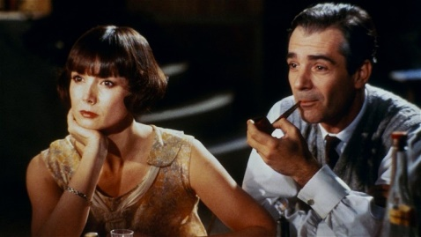
Mélo
ALAIN RESNAIS, 1986. Int.: Sabine Azéma, Fanny Ardant, Pierre Arditi, André Dussollier, Jacques Dacqmine, Hubert Gignoux, Catherine Arditi. França. VOSE. 112’. DCP.
L’obra teatral d’Henri Bernstein en la qual dos violinistes, amics inseparables, es mouen al voltant de la mateixa dona serveix a Resnais per explorar els mecanismes de la representació mitjançant la planificació, la llum, la música, els diàlegs i l’especial construcció temporal que envolta els personatges.

Dimecres 4 de maig 16.30 h a la Sala Laya
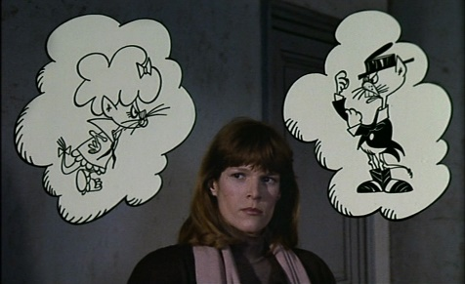
I Want to Go Home Quiero volver a casa
ALAIN RESNAIS, 1989. Int.: Adolph Green, Gérard Depardieu, Linda Lavin, Micheline Presle, Geraldine Chaplin, Laura Benson. França. VOSE. 100’. DCP.
Un dibuixant de còmics, aprofitant un viatge de feina a París, visita la seva filla que estudia a la Sorbona. El xoc cultural i l’actitud estranya de la noia fan que la seva estada a la capital francesa sigui especialment difícil. Resnais va comptar amb la col·laboració del dibuixant de còmics i guionista Jules Feiffer , a més del protagonisme d’Adolph Green, mític guionista i lletrista dels grans musicals de Hollywood.

Dimecres 4 de maig 19.30 h a la Sala Laya
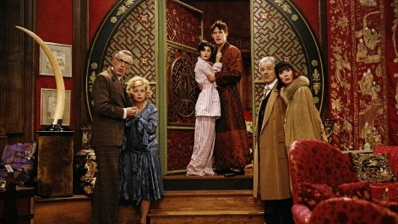
Pas sur la bouche A la boca no
ALAIN RESNAIS, 2003. Int.: Sabine Azéma, Isabelle Nanty, Audrey Tautou, Pierre Arditi, Darry Cowl, Jalil Lespert, Daniel Prévost, Lambert Wilson. Suïssa-França. VOSC. 115’. 35mm.
Una comèdia musical d’embolics amorosos que és l’adaptació fidel d’una coneguda opereta del 1925 signada per André Barde i musicada per Maurice Yvain. El film posa de manifest el gust de Resnais pels decorats teatrals, els quals també funcionen com a metàfora de la impostura d’uns personatges que viuen en la mentida i l’arribisme. “Resnais agafa l’opereta i la gira com un guant. Hi ha ball, però la dansa serà macabra” (Renato Berta, director de fotografia). Resnais va obtenir el Premi Lumières al millor director.

Dijous 5 de maig 16.30 h a la Sala Laya
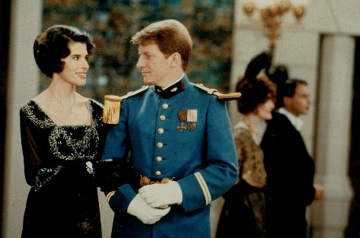
La vie est un roman
ALAIN RESNAIS, 1983. Int.: Vittorio Gassman, Ruggero Raimondi, Geraldine Chaplin, Fanny Ardant, Pierre Arditi, Sabine Azéma. França. VOSE. 110’. DCP.
En les albors de la Primera Guerra Mundial, un comte lituà intenta convertir el seu castell en un “temple de la felicitat”. Setanta anys més tard, aquest castell acollirà una institució cultural que conjuga la música amb els contes de fades.
Aquesta sessió també serveix per commemorar els 70 anys de la revista Positif de la mà d’Alain Resnais i François Thomas, un cineasta i un crític habitualment implicats en aquesta publicació de referència.

